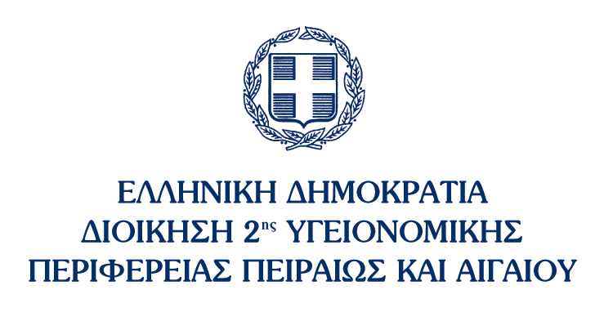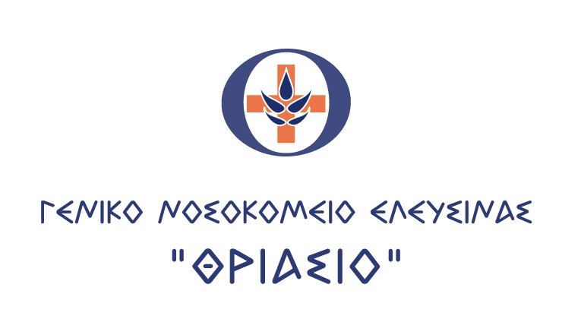

ΔΕΛΤΙΟ ΤΥΠΟΥ

Ανακοίνωση της Διοίκησης του Γ.Ν.Ε. «Θριάσιο»
Σε συνέχεια δημοσιεύματος περί ακύρωσης όλων των χειρουργικών επεμβάσεων λόγω έλλειψης αίματος, η Διοίκηση του Γ.Ν.Ε. «Θριάσιο» διευκρινίζει ότι σήμερα, 15 Οκτωβρίου 2026, οι χειρουργικές επεμβάσεις πραγματοποιούνται κανονικά.
Η σημερινή γενική εφημερία του Νοσοκομείου διεξάγεται επίσης κανονικά, χωρίς πρόβλημα που να σχετίζεται με τη διαθεσιμότητα αίματος.

Ο ΔΙΟΙΚΗΤΗΣ
ΑΝΤΩΝΙΟΥ ΔΗΜΗΤΡΙΟΣ

